Experiencia con DBSCAN
  - Agrupamiento de estudiantes de Ingeniería de Sistemas

1 Qué es DBSCAN y cómo funciona
DBSCAN agrupa observaciones por densidad: eps define el radio de cercanía y min_samples la cantidad mínima de vecinos, incluido el propio punto, para formar un núcleo. El algoritmo conecta núcleos cercanos y agrega sus puntos de borde; los demás quedan como ruido. Los grupos pueden extenderse mediante cadenas de vecinos, aunque sus extremos sean distintos. La cantidad de grupos surge de los datos y los parámetros, sin fijarse previamente [1, 2].

2 Datos utilizados como entrada
Utilizamos la entrada académica definida para el análisis jerárquico del informe de referencia, conservando sus atributos, filtros y estandarización. En nuestra comparación, DBSCAN, el jerárquico y K-Means recibieron exactamente la misma matriz; no usamos las etiquetas jerárquicas como atributos ni modificamos la entrada para favorecer a un método.
Mantuvimos las diez variables originales, incluido deserto, y calculamos distancias euclídeas sobre sus valores estandarizados. Los casos corresponden a la fecha de análisis del 1 de octubre de 2026. Así, las diferencias observadas se atribuyen al criterio de agrupamiento y a los parámetros, sobre una entrada común.

3 Casos representativos y grupos obtenidos
Seleccionamos cinco casos de la exploración realizada [3]. En cada uno indicamos los parámetros, el resultado y su gráfico. Las barras indican cantidades y porcentajes sobre el total de alumnos, incluido el ruido en gris. En el texto, la concentración del grupo mayor se calcula entre los agrupados, excluyendo el ruido. Las etiquetas no establecen correspondencias entre casos.

Caso 1 Configuración original
En este ejemplo utilizamos eps=1,5 y min_samples=5, los parámetros presentes en el script R original. Obtuvimos un único grupo de 2.393 alumnos y 194 como ruido (7,50 %). El gráfico muestra que la cobertura amplia no produjo una separación entre varios perfiles. Silhouette no pudo calcularse por existir un solo grupo sin ruido.
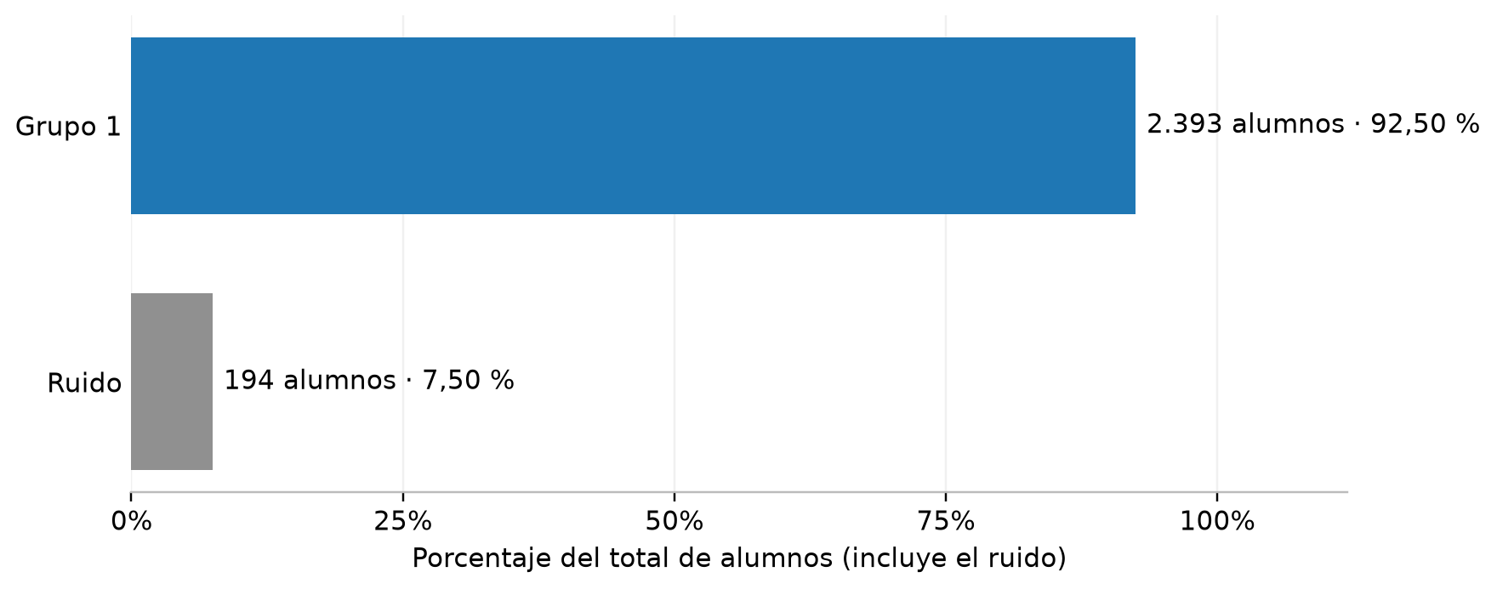
Figura 1 Cantidad y porcentaje del total en el caso 1. Fuente: resultados del proyecto.

Caso 2 Siete grupos con poco ruido
Utilizamos eps=1,175 y min_samples=4. Se formaron siete grupos de 2.215, 85, 28, 5, 4, 4 y 2 alumnos, y 244 quedaron como ruido (9,43 %). El grupo mayor reunió el 94,54 % de los agrupados: tener siete etiquetas no aportó siete perfiles de tamaño relevante.
El grupo de dos alumnos es válido: min_samples exige densidad local para identificar un núcleo, no un tamaño mínimo del grupo final. En este caso, el núcleo tenía cuatro puntos dentro de eps, incluido él mismo. Dos eran puntos de borde ya asignados al grupo 2; el núcleo y el vecino restante formaron el grupo 3. Los bordes compartidos se asignan al grupo que scikit-learn encuentra primero [1].
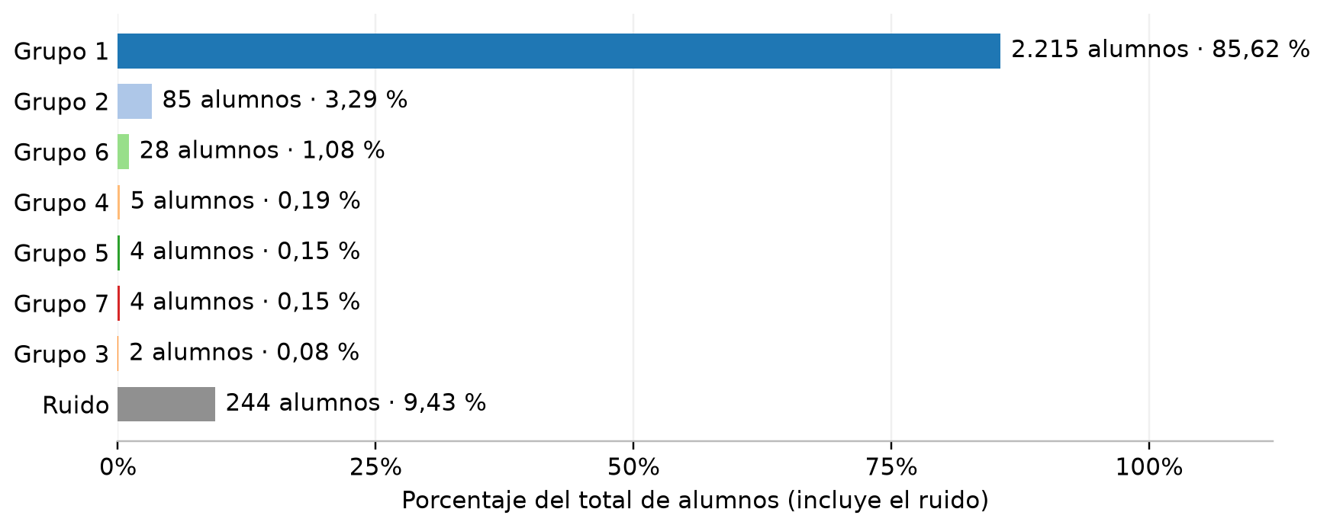
Figura 2 Cantidad y porcentaje del total en el caso 2. Fuente: resultados del proyecto.

Caso 3 Siete grupos con más ruido
Con eps=0,5 y min_samples=10, obtuvimos siete grupos de 1.498, 152, 82, 61, 19, 15 y 11 alumnos. La concentración del mayor bajó al 81,50 %, pero el ruido aumentó a 749 alumnos (28,95 %). El gráfico muestra una separación algo mayor, a costa de excluir más estudiantes.
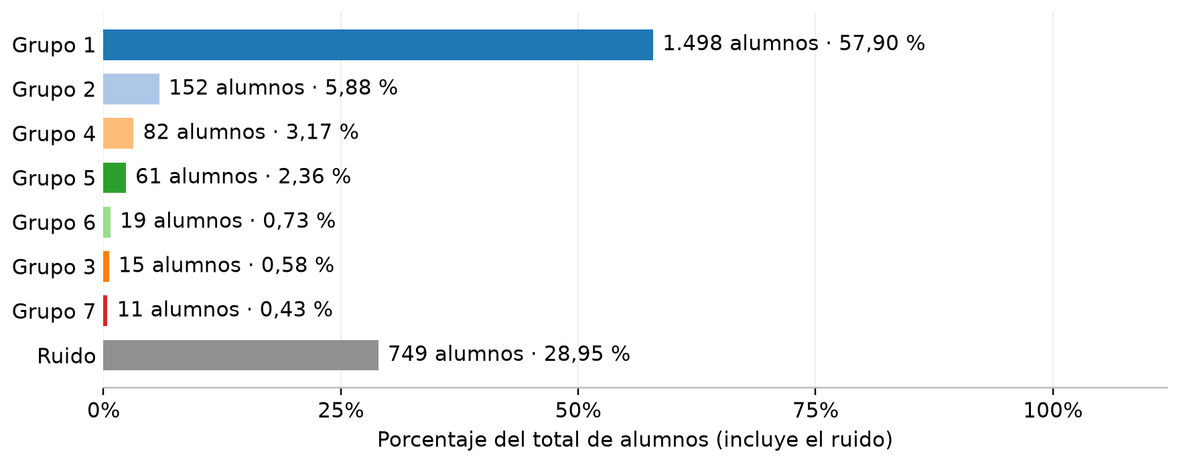
Figura 3 Cantidad y porcentaje del total en el caso 3. Fuente: resultados del proyecto.

Caso 4 Catorce grupos
En este caso mantuvimos eps=0,5 y redujimos min_samples a 6. Se formaron 14 grupos y 632 alumnos quedaron como ruido (24,43 %). El mayor reunió 1.511 alumnos, el 77,29 % de los agrupados. Aumentar la cantidad de grupos tampoco eliminó el predominio de uno sobre los demás.
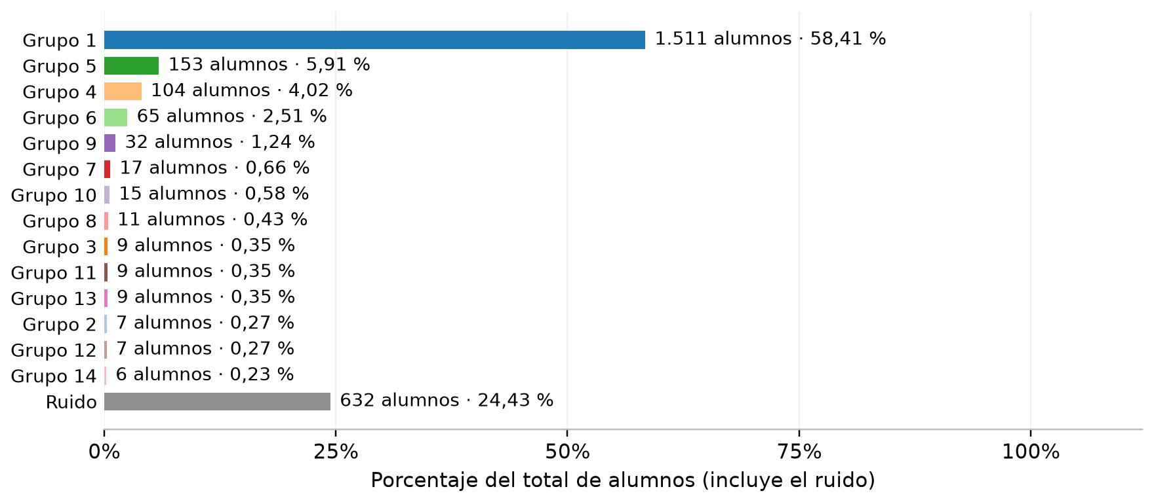
Figura 4 Cantidad y porcentaje del total en el caso 4. Fuente: resultados del proyecto.

Caso 5 Alta fragmentación
Con eps=0,18 y min_samples=5, obtuvimos 59 grupos. El mayor tuvo 544 alumnos, el 38,83 % de los agrupados, pero 1.186 quedaron como ruido (45,84 %). El gráfico muestra los diez grupos mayores y reúne los otros 49 en una barra solo para facilitar la lectura; no es un grupo de DBSCAN. Reducir la concentración implicó fragmentación y exclusión de casi la mitad de la población.
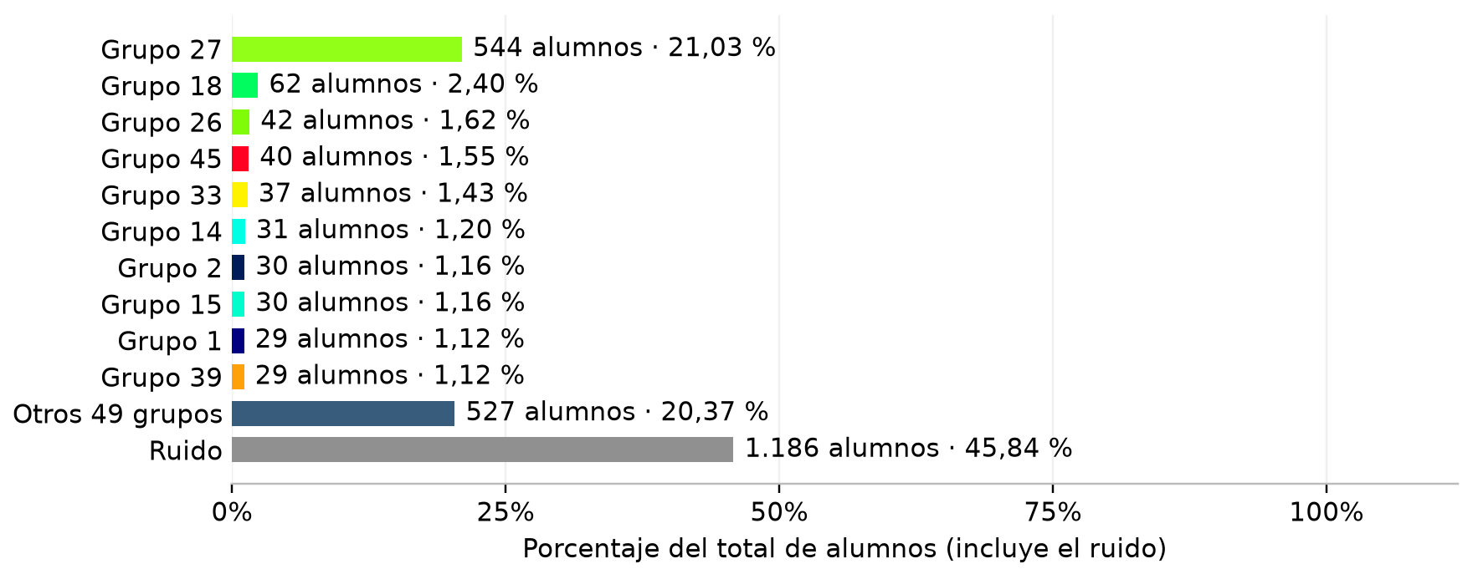
Figura 5 Cantidad y porcentaje del total en el caso 5. Fuente: resultados del proyecto.

Comparación visual de los casos 2 y 5
Las nubes permiten observar dónde se proyectan los grupos y el ruido. Los dos paneles usan la misma transformación PCA y los mismos ejes; cada color identifica un grupo dentro de su caso y el gris indica ruido. Los colores no establecen correspondencias entre casos.
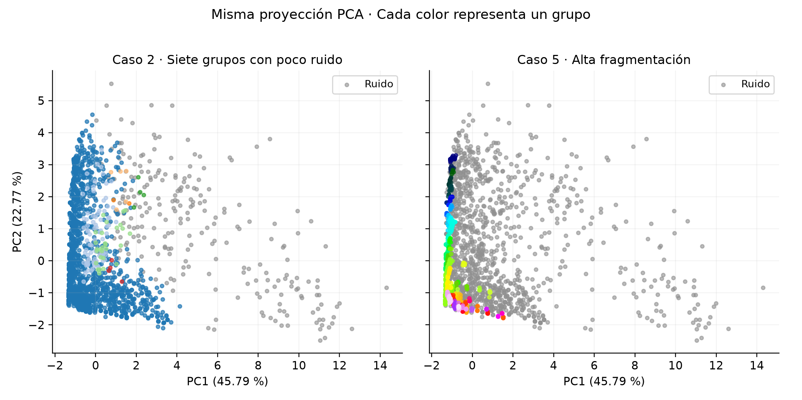
Figura 6 Proyección de los casos 2 y 5. Los dos componentes conservan el 68,57 % de la varianza. DBSCAN se ejecutó sobre los diez atributos, no sobre esta proyección; una superposición en el plano no demuestra coincidencia en el espacio original. Fuente: resultados del proyecto.
En el caso 2 predomina un color, mientras que el caso 5 muestra más grupos y más puntos grises. Las barras complementan esta vista con las cantidades exactas, porque varios alumnos pueden quedar superpuestos en la proyección.

4 Interpretación de los resultados
Los resultados son compatibles con una región extensa de alumnos conectados por similitudes locales en los atributos académicos. DBSCAN mantiene juntas esas cadenas de vecinos, aunque otros métodos dividan la región en perfiles diferentes. En el caso de siete grupos con poco ruido, el grupo de 2.215 alumnos mezcló integrantes de cinco grupos jerárquicos. Esto muestra que tener siete etiquetas no equivale a obtener siete perfiles académicos comparables [3].
Al reducir eps se vuelve más exigente la cercanía necesaria para conectar alumnos. Algunas regiones se separan, pero otros puntos pierden suficientes vecinos y pasan a ruido. Aumentar min_samples también exige mayor densidad y puede eliminar grupos pequeños. La cantidad de grupos no cambia de forma necesariamente monótona: puede crecer por fragmentación o disminuir porque grupos enteros dejan de cumplir el requisito [1, 2].
En nuestra entrada, la búsqueda no encontró una combinación convincente de cobertura amplia, varios grupos de tamaño relevante y menor concentración. De las 470 configuraciones de la grilla, ocho produjeron siete grupos con hasta 15 % de ruido; en todas, el grupo mayor concentró al menos 94,54 % de los agrupados. En el candidato 1,175/4, subir eps a 1,2 redujo los grupos a seis; cambiar el mínimo a tres o cinco produjo once o tres grupos, respectivamente [3].
Silhouette tampoco bastó para elegir una solución: el caso de 59 grupos alcanzó 0,4823, pero evaluó solo 1.401 de los 2.587 alumnos. La mejor puntuación coexistió con ruido elevado y fragmentación. Además, esta medida favorece grupos compactos y no representa por sí sola la utilidad de una segmentación por densidad [1]. No exigimos grupos iguales ni una copia del jerárquico; buscamos perfiles interpretables con cobertura y sensibilidad aceptables.

5 Conclusión sobre la incorporación de DBSCAN
Decidimos no adoptar DBSCAN como método seleccionado para la segmentación académica de este trabajo. Bajo la entrada común, la distancia y las configuraciones evaluadas, sus resultados no aportaron una separación suficientemente útil de varios perfiles: las soluciones de mayor cobertura concentraron a los alumnos en un grupo dominante, y las más fragmentadas excluyeron una parte importante de la población.
Esta conclusión se limita al protocolo estudiado. DBSCAN no garantiza una partición adecuada para cualquier conjunto de datos, y nuestras pruebas no demuestran una imposibilidad general ni que los estudiantes carezcan de otros agrupamientos. Cerramos la búsqueda de parámetros y conservamos la implementación, los casos fijos y sus gráficos como evidencia experimental. La decisión corresponde a su uso como segmentación elegida, no a retirar el registro de lo realizado.

Fuentes
[1] scikit-learn. Guía de clustering, secciones DBSCAN y Silhouette. https://scikit-learn.org/stable/modules/clustering.html
[2] scikit-learn. Referencia de sklearn.cluster.DBSCAN. https://scikit-learn.org/stable/modules/generated/sklearn.cluster.DBSCAN.html
[3] Registros del proyecto: concordancia-dbscan.md y ampliacion-dbscan.md, en docs/resultados; src/clustering/dbscan.py. Casos recalculados para verificar este documento el 10 de octubre de 2026.

